**Практическая работа №1**

**Тема:** Управление версиями и коллективной разработкой программного проекта на примере утилиты GIT

**Цель работы:**

Изучить возможности системы управления версиями и коллективной разработкой программного проекта

Освоить методы работы с утилитой GIT для управления версиями и коллективной разработкой программного проекта

**Задание 1**. Создание файла и фиксирование изменений

=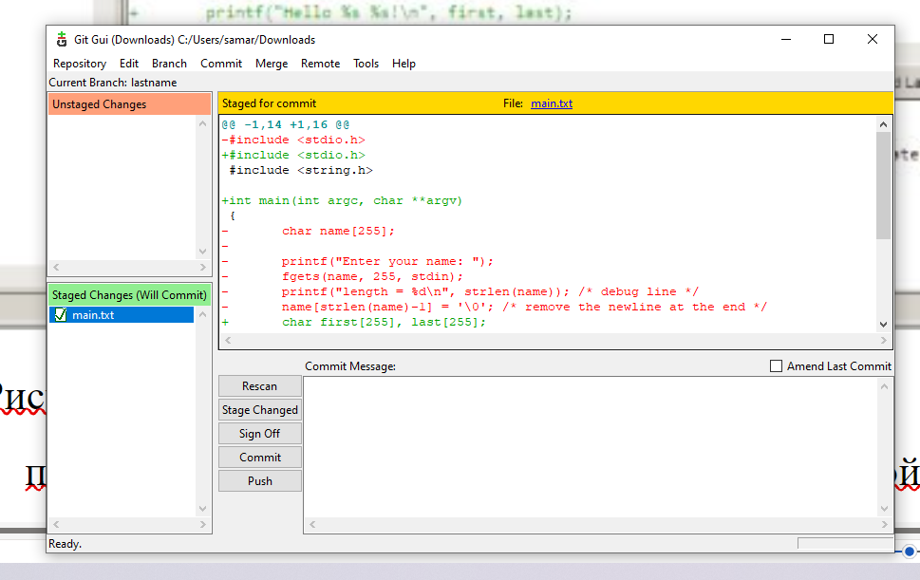

Рисунок - 1.

**Задание 2.** Создание новой ветви, изменение данных новой ветви

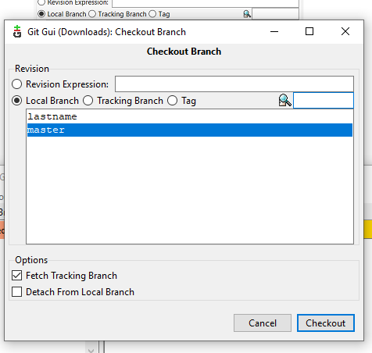

Рисунок - 2.

**Задание 3.** Слияние ветвей master и lastname

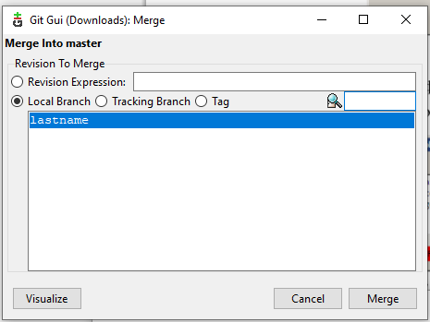

Рисунок - 3.

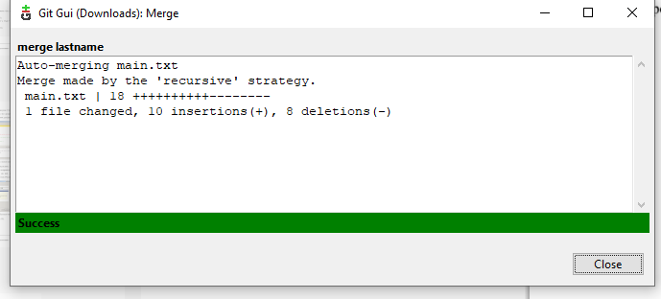

Рисунок - 4.

**Задание 4.** История изменений

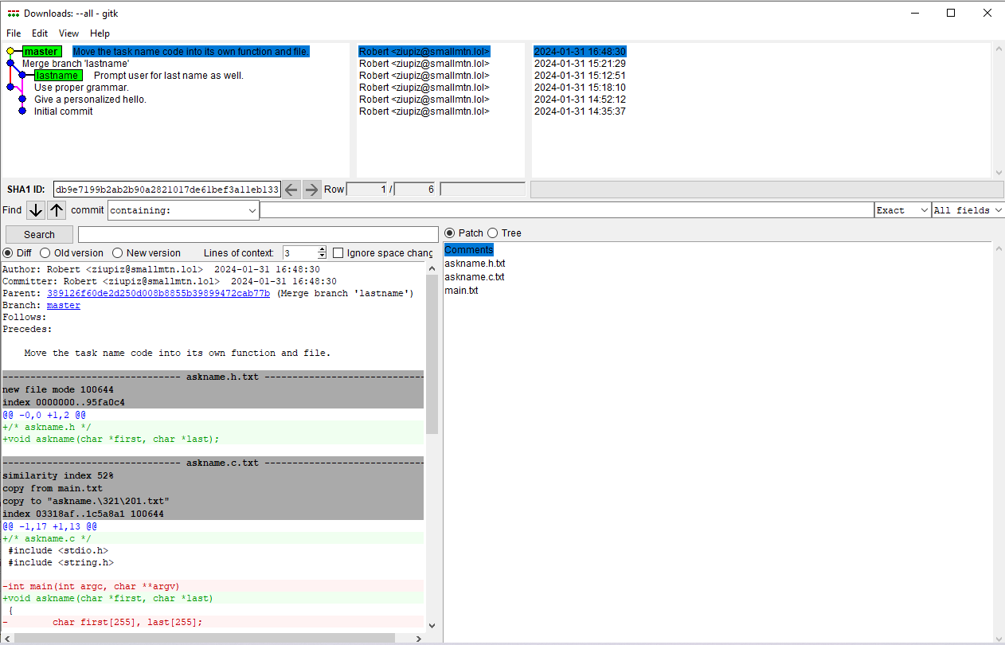

Рисунок - 5.

**Вывод:**

Изучил возможности системы управления версиями и коллективной разработкой программного проекта

Освоил методы работы с утилитой GIT для управления версиями и коллективной разработкой программного проекта